第九章 神经网络算法测验
姓名_________ 学号__________ 分数__________

1.单层感知器计算
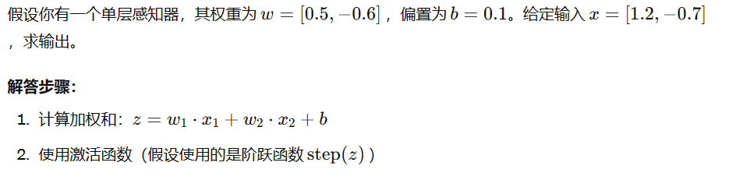
2.反向传播
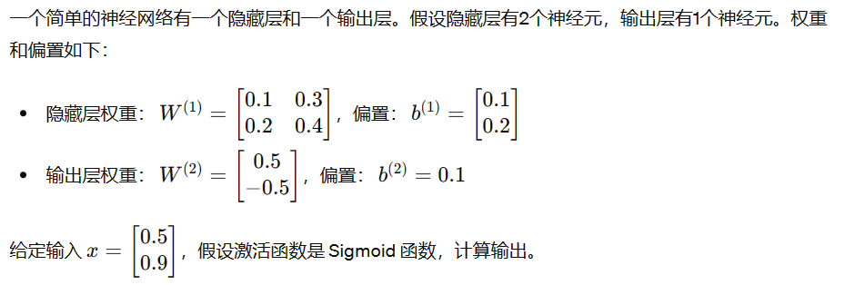
- 计算损失
- 梯度计算
- 权重更新

